Утвержден генеральным
директором ООО "Лаборатория Радиоизмерений "
" " __________ 2009г.

Комплекс программ "РадиоИнспектор".
Описание применения.

Книга 9.
Измерение параметров цифрового телевидения стандарта DVB-T/H с использованием комплекса программ "РадиоИнспектор".
Руководство оператора.

ЛСК 00001-02 34 01-9

Листов __

2009г.
Содержание

1. Введение 3
2. Программы, работающие с DVB 3
3. Использование программы RadioInspectorRC для измерения параметров сигналов DVB. 5
4. Использование программы RadioInspectorDC для измерения параметров сигналов DVB. 8
5. Использование программы RadioInspectorRP для обработки результатов измерений параметров DVB. 12

1. Введение

Для измерения параметров цифрового телевидения стандарта DVB в СПО "РадиоИспектор" версии 1.2. используется анализатор Rohde&Schwarz ETL.
Измеряемые параметры DVB включают следующие значения:
- тип модуляции сигнала (например, 16QAM, 64QAM, QPSK…);
- режим модуляции (F2K…F8K);
- защитный интервал (например 1/32 – отображается в виде "G1_32");
- напряженность поля (Level) (измеряется по интегральной мощности сигнала), дБмкВ/м;
- коэффициент ошибок модуляции MER (rms), дБ;
- частота появления ошибки до декодера Viterbi (BER до Viterbi);
- частота появления ошибки после декодера Viterbi (BER после Viterbi);
- частота появления ошибки после декодера Рида-Соломона (BER после R.Solomon);
- смещение центральной частоты, Гц;
- скорость кодирования для высокоприоритетного и низкоприоритетного кодирования (H / L).
Кроме этих параметров, для каждого измерения сохраняются геодезические координаты, время выполнения измерений и график спектра сигнала DVB, если указано условие "показывать спектр сигнала" (+6 МГц от центра сигнала).

2. Программы, работающие с DVB

С результатами измерений параметров DVB работают следующие программы:
RadioInspectorRC:
выполняет измерения параметров одного или нескольких каналов DVB;
сохраняет результаты измерений (в том числе время и геодезические координаты) в файле с расширением "*.i_dvb";
позволяет отображать маршрут движения (точки измерений) на электронной карте местности.
Использование программы RadioInspectorRC целесообразно для измерения параметров нескольких каналов DVB при выполнении натурных испытаний на ЭМС, поиска помех или измерения зон радиопокрытия.

RadioInspectorDC:
выполняет измерения параметров одного канала DVB;
сохраняет результаты измерений (в том числе время и геодезические координаты) в файле с расширением "*.i_dvb";
выполняет измерения параметров DVB с использованием усреднений;
сохраняет результаты измерений в базе данных результатов измерений, в том числе картинку кучности "созвездий" DVB и картинку качества видеоизображения (из внешнего файла);
позволяет выполнять анализ результатов измерений, сохраненных в БД результатов измерений;
формирует протоколы произвольной формы, в том числе и по результатам измерений параметров DVB.
Использование программы RadioInspectorDC целесообразно для измерения параметров одного канала DVB при выполнении натурных испытаний на ЭМС, поиска помех или измерения зоны радиопокрытия "мобильным" методом, а так же "стационарного" измерения параметров сигнала DVB с сохранением их в базе данных результатов измерений и формирования протокола по результатам измерений в реальном масштабе времени или при отложенном анализе базы данных результатов измерений.

RadioInspectorRP:
выполняет отложенный анализ результатов измерений параметров сигналов DVB (анализ всех измерений, сохраненных в файле с расширением "*.i_dvb"), полученных с помощью программ RadioInspectorRC и RadioInspectorDC;
позволяет отобразить точки измерений параметров DVB на электронной карте местности, в том числе в цвете, зависящем от уровня сигнала;
позволяет построить зоны радиопокрытия по точкам измерений с применением метода интерполяции выполненных измерений на соседние области карты.

Использование программы RadioInspectorRP целесообразно для формирования отчетов по измерению параметров каналов DVB при выполнении натурных испытаний на ЭМС, поиска помех или измерения зон радиопокрытия.

Для функционирования программ RadioInspectorRC и RadioInspectorDC необходима программа I_MasterDevice, которая управляет анализатором спектра (анализатором TV) и навигационным приемником.

3. Использование программы RadioInspectorRC для измерения параметров сигналов DVB.
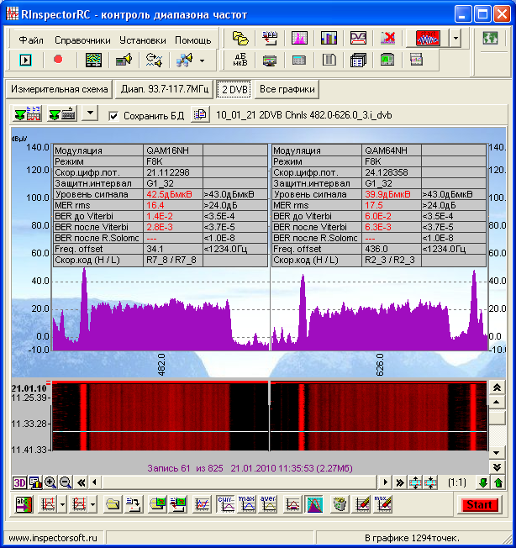
Рисунок 1. Измерение параметров DVB в программе RadioInspectorRC.

Процедура формирования задания и измерение параметров DVB в программе RadioInspectorRC (Рисунок 1) идентична контролю фиксированных частот (см. Комплекс программ "РадиоИнспектор". Книга 3. Программа "RadioInspectorRC". Руководство оператора.).
Для открытия окна "контроль параметров DVB" необходимо нажать на кнопку . В новом окне "контроль параметров DVB" необходимо задать частоты каналов DVB и параметры сканирования этих каналов. Для этого служит кнопка . После нажатия на данную кнопку, открывается окно задания параметров сканирования DVB (Рисунок 3). В данном окне необходимо определить или скорректировать список частот каналов DVB и определить параметры сканирования этих каналов.
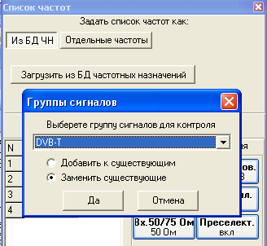
Рисунок 2
Частота канала DVB определяется как середина полосы занимаемых частот излучения. Частоты каналов можно вводить и редактировать непосредственно в списке (после ввода или окончания редактирования необходимо нажать на клавишу "Enter"), или можно воспользоваться всплывающем меню (правая кнопка мышки над списком частот - Рисунок 4).
Список частот можно загрузить (и далее - редактировать) из базы данных частотных назначений.
И, наконец, список частот можно сформировать с помощью выпадающего меню, возникающего при нажатии на кнопку .
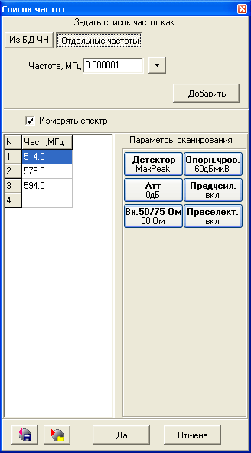
Рисунок 3
После выбора частот каналов DVB с помощью кнопок панели "параметры сканирования (Рисунок 3)" необходимо определить настройки анализатора, при которых будут выполняться эти измерения.
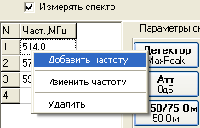
Рисунок 4

С помощью поля можно выбрать условие, при котором перед измерением параметров DVB будет выполняться измерение спектра сигнала DVB. Измерение спектра выполняется в полосе обзора 12 МГц с полосой пропускания и видеополосой пропускания 100 кГц и детектором среднеквадратических значений. Прибор R&S ETL имеет ряд особенностей при работе в данном режиме (переключение в режим измерения спектра и затем, в режим измерения параметров DVB, которые описаны в документе "Особенности подключения разных приборов").

Если условие "Измерять спектр" не выбрано, то для отображаемого уровня сигнала выбирается значение измеренного параметра "Level". Необходимо отметить, что значения поля "Level" и отображаемые уровни спектра (в случае измерения спектра) отличаются друг от друга, так как значение параметра "Level" – это интегральное значение мощности во всей полосе сигнала.
Если используются антенны и/или антенные (промежуточные) тракты, то к отображаемому спектру сигнала и значению параметра "Level" прибавляются коэффициенты калибровки антенн и антенных (промежуточных) трактов.
В остальном порядок работы с программой RadioInspectorRC в режиме измерения параметров DVB не отличается от работы в других режимах с программой RadioInspectorRC и приведен в документе "Комплекс программ "РадиоИнспектор". Книга 3. Программа "RadioInspectorRC". Руководство оператора.".

4. Использование программы RadioInspectorDC для измерения параметров сигналов DVB.

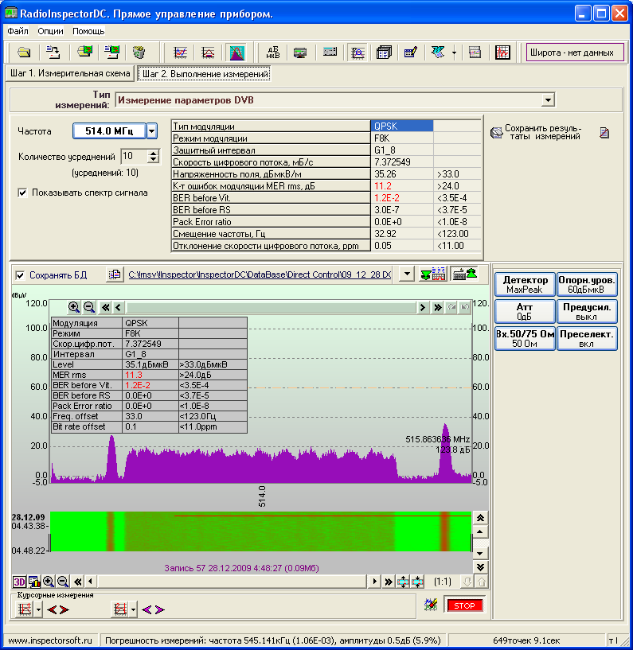
Рисунок 5

Измерение параметров DVB в программе RadioInspectorDC (Рисунок 5) осуществляется при выборе типа измерений "Измерение параметров DVB".
Порядок измерения параметров DVB здесь идентичен порядку измерения параметров DVB в программе RadioInspectorRC, за исключением того, что в данной программе измеряется только один канал DVB. Кроме данного отличия, в программе RadioInspectorDC реализован алгоритм усреднения измерений и сохранения усредненных значений в базе данных результатов измерений.
Настройка на центр полосы занимаемых частот сигнала DVB осуществляется с помощью кнопки (установка частоты - 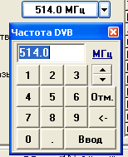) или с помощью выпадающего меню, появляющегося при нажатии на кнопку (установка по номеру канала).
Параметры настройки прибора при измерениях устанавливаются с помощью кнопок 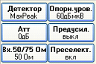.

Граничные значения параметров "Level", "MER rms", "BER before Vit", "BER before RS", "Packet Errors Ratio", "Freq. offset", "Bit Rate Ofset" отображающиеся в таблицах носят справочных характер, применяются только для подсветки значений параметров красным цветом. Граничные значения данных параметров устанавливаются в окне настроек общих параметров (Рисунок 6) всех рассматриваемых программ.

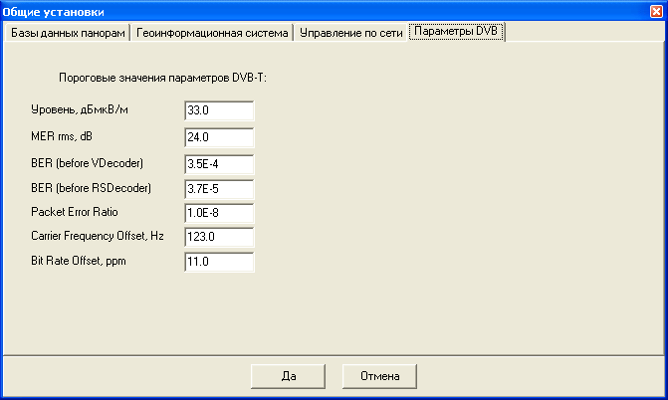
Рисунок 6

Для сохранения результатов измерений параметров DVB в базе данных результатов измерений необходимо нажать на кнопку .
В стандартном окне подготовки к сохранению в базу данных частотных назначений (Рисунок 7) в поле "общая информация" необходимо ввести общие данные для сохраняемых результатов измерений (последовательность сохранения данных в базе данных результатов измерений приведена в документе "Комплекс программ "РадиоИнспектор". Книга 4. Программа "InspectorDC". Руководство оператора.").

Кроме результатов измерений параметров DVB в базе данных можно сохранить картинку "кучности" созвездий и картинку тестового изображения телевизионного сигнала, которые в дальнейшем можно использовать при формировании протоколов.
Для получения картинки "кучности созвездий" с помощью прибора R&S ETL необходимо нажать на кнопку . Для загрузки картинки из внешнего файла или сохранения в файл используйте кнопки и . Для увеличения картинки используйте кнопку или нажмите левой кнопкой мышки на поле картинки.
Картинку телевизионного изображения из анализатора R&S ETL получить нельзя. Картинку изображения телевизионного экрана целесообразно получать с помощью других средств, например с помощью компьютерной цифровой приставки "Aver-TV". Картинку экрана необходимо сохранить в файл и затем с помощью кнопки загрузить ее в базу данных.
Поля 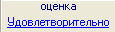 предназначены для формирования экспертной оценки "кучности созвездий" и качества телевизионной картинки. Для того, чтобы изменить значение оценки необходимо щелкнуть левой кнопкой мышки над этими полями.
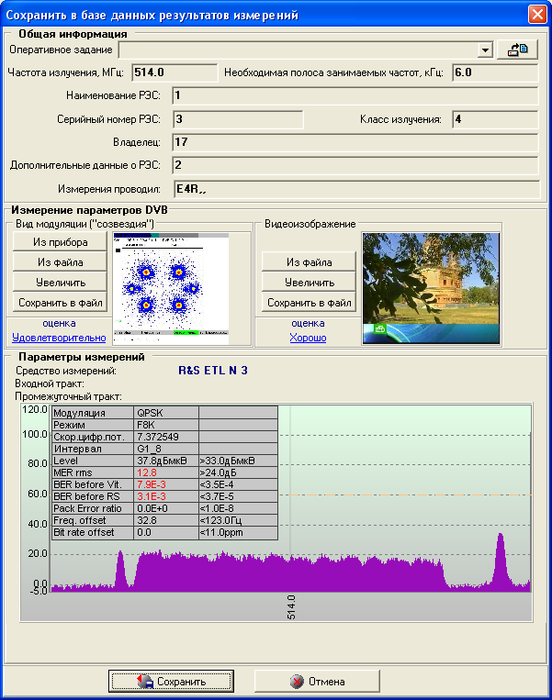
Рисунок 7

Протоколы формируются в программе RadioInspectorDC непосредственно после измерений параметров DVB или из базы данных результатов измерений. Правила формирования протоколов и ключевые слова приведены в документе "Комплекс программ "РадиоИнспектор". Книга 8. Правила формирования отчетов. Руководство оператора.". Здесь необходимо отметить как поместить в протокол картинку кучности созвездий или картинку телевизионного изображения. Для того, чтобы поместить в протокол картинку кучности созвездий или картинку телевизионного изображения, необходимо их увеличить нажав на соответствующую картинку левой кнопкой мышки (либо из базы данных результатов измерений - Рисунок 8, либо их окна подготовки к сохранению в базе данных результатов измерений - Рисунок 7) и затем, на увеличенной картинке изображения нажать правой кнопкой мышки и выбрать пункт меню "Копировать в протокол" (Рисунок 9).

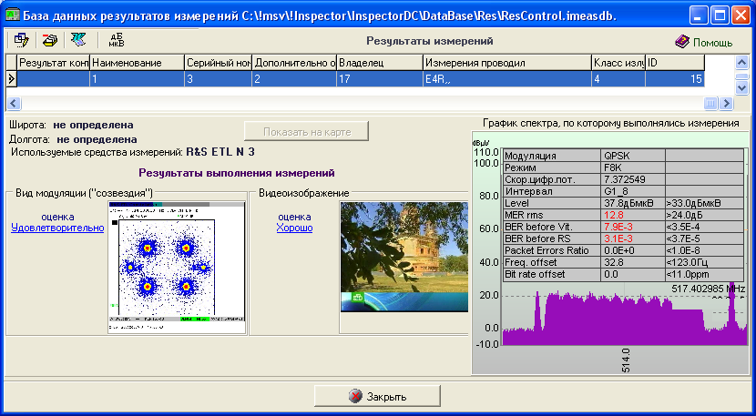
Рисунок 8

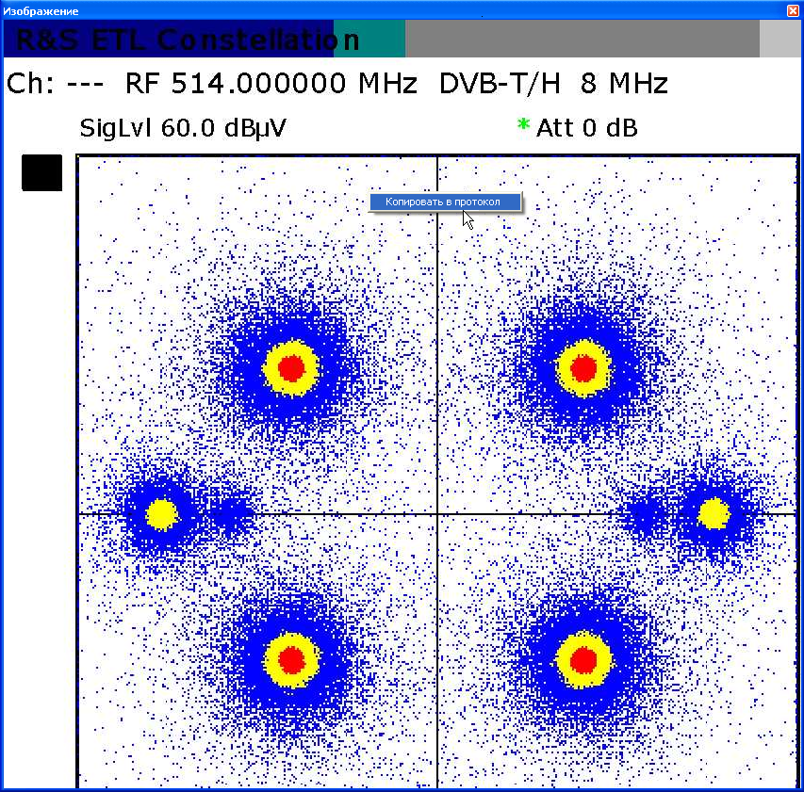
Рисунок 9

5. Использование программы RadioInspectorRP для обработки результатов измерений параметров DVB.

Работа с программой RadioInspectorRP описана в документе "Комплекс программ "РадиоИнспектор". Книга 5. Программа "InspectorRP" Руководство оператора".
В данном руководстве остановимся только на особенностях анализа файлов результатов измерений DVB (файлы с расширением "*.i_dvb") (Рисунок 10).
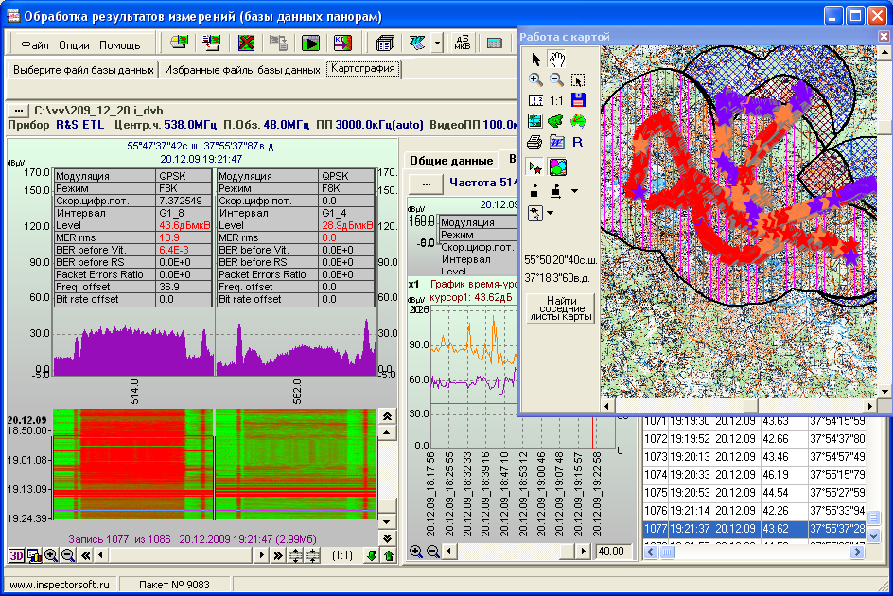
Рисунок 10

Файл результатов измерений "*.i_dvb" можно загрузить в программу RadioInspectorRP тремя способами:
открыть страницу выбора файла, в поле "тип файла" выбрать "БД измерений DVB", выбрать файл, используя при необходимости фильтры (Рисунок 11);
с помощью меню "Файл"->"Открыть файл базы данных"->в меню открытия файла выбрать тип "БД DVB (*.i_dvb) (Рисунок 12);
с помощью кнопки открыть меню открытия файла, в меню открытия файла выбрать тип "БД DVB (*.i_dvb) (Рисунок 12).

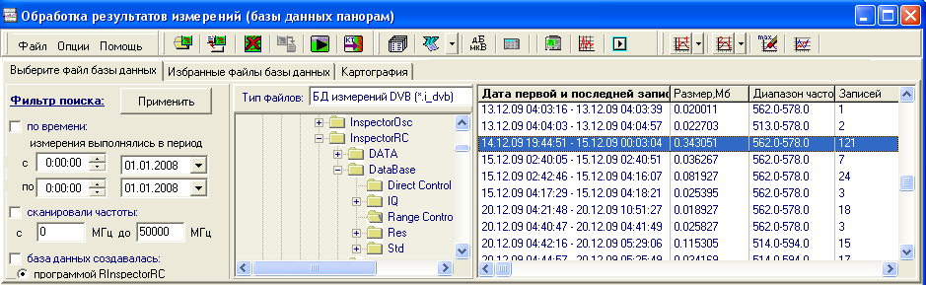
Рисунок 11

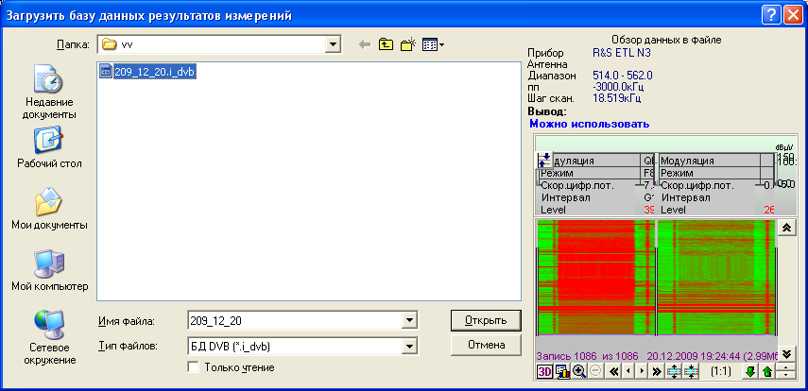
Рисунок 12

Для дальнейшего анализа и отображения на карте результатов измерений, необходимо выделить 1 сигнал DVB из нескольких каналов. Для этого, с помощью мышки необходимо выделить один сигнал, и в появившемся меню выбрать условие "отобразить в дополнительном окне ___ МГц" (Рисунок 13). Даже если загружен файл, у которого существует только один канал, его все равно необходимо выделить и перенести в дополнительное окно.

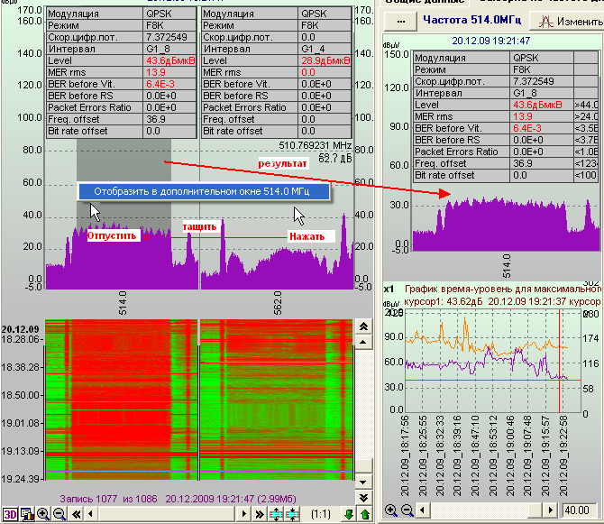
Рисунок 13

Далее, с помощью стандартных средств программы RadioInspectorRP можно отображать на карте точки измерений, рассчитывать зоны радиопокрытия.

